Moermond, Levano

SUMMA IT EXPERT  Sterrenlaan 10

Het ontwerpen van een informatievoorziening

Inhoud

Omschrijving 2

Eisen 3

Wensen 3

Applicatie ontwerp 4

Database ontwerp 8

Taal/versie keuze 8

Benodigheden 9

# Omschrijving

Het bedrijf K&C Terschelling wil graag een applicatie voor het aanbieden van workshops en het registreren van deelnemers.

# Eisen

* Medewerkers maken gebruik van de applicatie, Deelnemers krijgen een overzicht te zien van de aangeboden workshops met een omschrijving.
* Deelnemers zien de workshops online als zij willen inschrijven dan kunnen ze een mail sturen naar inschrijven@kc-terschelling.nl of bellen naar 0183-29374. Medewerkers registreren ze dan voor de workshop
* Medewerkers moeten eerst inloggen voordat ze iemand kunnen inschrijven, iedere medewerker heeft een eigen account.
* Iemand van personeelszaken de accounts aanmaakt

Deelnemers zien de aankomende workshops met:

* Datum
* Tijd
* Locatie
* Korte omschrijving van de workshop
* Maximaal aantal deelnemers

Medewerkers moeten:

* Deelnemers inschrijven voor een workshop
* Zien wie er allemaal is ingeschreven voor een workshop
* Een nieuw workshop aanmaken en online zetten.

Medewerkers die een nieuw workshop aanmaakt moeten het volgende invullen:

* Datum
* Tijd
* Locatie
* Overzicht
* Naam van de workshop
* Korte omschrijving
* Duur (dagen en tijden)
* Locatie workshop
* Maximaal aantal deelnemers
* Wie geeft de workshop

# Wensen

* In de toekomst zouden we de applicatie misschien willen uitbreiden dat ook deelnemers zichzelf kunnen inschrijven
* Het liefst hebben we dat iemand van personeelszaken de accounts aanmaakt
* Het zou een mooie toevoeging zijn als de deelnemers ook kunnen zien hoeveel inschrijvingen er al gedaan zijn
* Voor medewerkers zou het wel gemakkelijk zijn als ze workshops die al eens zijn aangemaakt kunnen kopiëren zodat ze alleen wat onderdelen hoeven aan te passen. Dat zou echt een extra zijn als dat er al meteen in zit.

# Applicatie ontwerp

applicatie/Inlog.php

Op de inlogpagina kan een medewerker inlogen

applicatie/medewerkersoverzicht.php

Nadat de medewerkers is ingelogd komt de medewerker op de medewerkersoverzicht pagina. Vanuit hier kan hij naar 3 andere pagina’s.

1. Workshop toevoegen (applicatie/workshopaanmaken.php)

2. Deelnemers toevoegen (applicatie/deelnemerstoevoegen.php)

3. Zie deelnemers(applicatie/workshopdeelnemers.php)

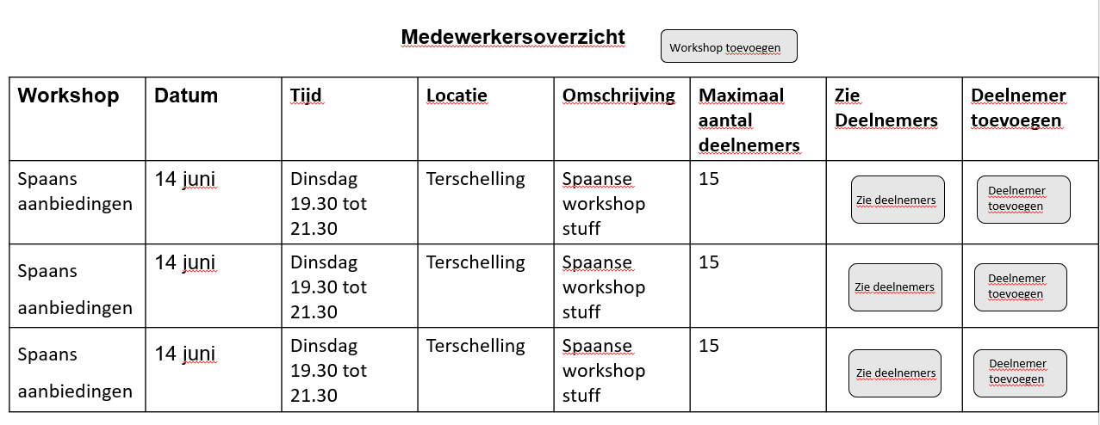

applicatie/workshopaanmaken.php

Hier kunt u een nieuw workshop aan maken

applicatie/deelnemerstoevoegen.php

Op deze pagina voegd u de deelnemer toe aan de workshop waarvan u op de knop deelnemer toeveegen hebt geklikt

applicatie/workshopdeelnemers.php

Hier ziet u de deelnemers van de worshop waarvan u op de knop zie deelnemers hebt geklikt

applicatie/ledenoverzicht.php

De Overzichtworkshop pagina is online zichtbaar en kan worden benaderd door leden.

# Database ontwerp

Databasenaam: workshop

Tabel 1: Workshops

|  |  |
| --- | --- |
| **Veld** | **Type** |
| Id_workshop | Int(255), PK, AI |
| workshopnaam | Varchar(40) |
| omschrijving | TEXT |
| datum | DATE |
| start_tijd | TIME |
| eind_tijd | TIME |
| duur | TIME |
| locatieworkshop | Varchar(20) |
| aantaldeelnemers | Int(11) |
| workshopgever | Varchar(20) |

Tabel 2:Deelnemers

|  |  |
| --- | --- |
| **Veld** | **Type** |
| Id_deelnemers | Int(11), PK, AI |
| naam | Varchar(40) |
| achternaam | Varchar(40) |
| email | Varchar(40) |
| Id_workshop | INT(11) |

Tabel 3: Users

|  |  |
| --- | --- |
| **Veld** | **Type** |
| Id_users | Int(11), PK, AI |
| gebruikersnaam | Varchar(40) |
| password | Varchar(40) |

# Taal/versie keuze

PHP 8.1

SQL 15.0

HTML 5

CSS 2.1

# Benodigheden

Visual Studio Code Version 1.66

XAMPP for Windows 7.4.28, 8.0.17 & 8.1.4